学号 X41714008 专业 计算机科学与技术 姓名 李逢时
实验日期 19/3/4 教师签字 成绩

实验报告

【实验名称】 第三章 继承和多态
【实验目的】
- 学习Java中继承的概念
- 学习上转型对象的原理
- 了解抽象类的概念

【实验原理】
- Java程序设计基本原理
- 面向对象程序设计基本原理

【实验内容】
一、 结合本次课程，简答：
1、父类如果想保留某些属性和方法怎么办？
将这些属性或方法声明为priviate的。
2、父类的某些属性和方法，不太适合子类怎么办？
子类可以通过重写，提供适合子类的方法/属性定义
3、子类如何调用被隐藏的父类的属性和方法？
通过super关键字和点运算符调用父类的属性或方法。
4、父类不想被继承怎么办？
类声明加入final关键字在class之前。
5、父类允许被继承，但是不想被修改属性和方法怎么办？
在这些方法或属性的声明前加上final关键字。

二、试分析java为什么取消了多重继承？
类继承主要的适用场合有两种：扩充/改善基类；实现多态。对前者，单继承足以满足需求。对后者，真正需要的其实是纯抽象类、接口和对应的多态性。而引入多继承后会带来诸如钻石继承、二义性的实现问题，带来的麻烦比起好处更多。

三、程序设计
实验一：按要求完成程序
1、设计一个父类，该类有一个方法public int f(int a,int b)，返回a,b的最大公约数（如下）
2、设计一个子类，重写父类的f方法，且返回a，b的最小公倍数
要求：在子类重写父类方法f时，首先调用父类的方法f获得最大公约数m，然后再用公式(a*b)/m获得最小公倍数。
3、最后写一个测试程序，创建一个父类的上转型对象，调用子类的f()方法，求两个数的最小公倍数。

public int f(int a,int b) { //求最大公约数
int r =1 ;
int aa = a;
int bb = b;
while (r!=0){ r = aa % bb; aa = bb; bb = r; }
return aa;
}}

class father
{
public int f(int a, int b)
{
//Recursive solution does not fit here due to strange behavior during recursion
int r = 1;
int aa = a;
int bb = b;
while(r != 0)
{
r = aa % bb;
aa = bb;
bb = r;
}
return aa;
}
}

class child extends father
{
public int f(int a, int b)
{
//Use a / c * b to prevent potential overflow by multiplication
return (a / super.f(a, b)) * b;
}
}

class getGCDWithoutAbstract
{
//Execution command: java test [num1] [num2]
public static void main(String[] args)
{
int num1 = Integer.parseInt(args[0]);
int num2 = Integer.parseInt(args[1]);
father test_obj = new child();
System.out.println("The lcm of number " + num1 + " and " + num2 + " is " + test_obj.f(num1, num2) + ".");
}
}
实验二：将实验一改为抽象编程
- 先定义一个抽象类T，包含抽象方法f(int a ,int b)
- 再定义一个子类gcd（最大公约数类）, 包含函数f(int a ,int b),求最大公约数
- 再定义一个子类lcm（最小公倍数类），包含函数f(int a ,int b),求最小公倍数，
注：此类需调用gcd的最大公约数方法
4、最后写一个测试程序，用抽象类T创建上转型对象，分贝调用两个子类的f方法，求最大公约数和最小公倍数
abstract class T
{
abstract public int f(int a, int b);
}

class gcd extends T
{
public int f(int a, int b)
{
int r = 1;
int aa = a;
int bb = b;
while (r != 0)
{
r = aa % bb;
aa = bb;
bb = r;
}
return aa;
}
}

class lcm extends T
{
public int f(int a, int b)
{
gcd handler = new gcd();
return a / handler.f(a, b) * b;
}
}

public class getGCDAndLCMWithAbstract
{
public static void main(String[] args)
{
T getGCD = new gcd();
T getLCM = new lcm();
int num1 = Integer.parseInt(args[0]);
int num2 = Integer.parseInt(args[1]);
System.out.println("The gcd of number " + num1 + " and " + num2 + " is " + getGCD.f(num1, num2) + ".");
System.out.println("The lcm of number " + num1 + " and " + num2 + " is " + getLCM.f(num1, num2) + ".");
}

}
实验1和实验2的程序运行截图：
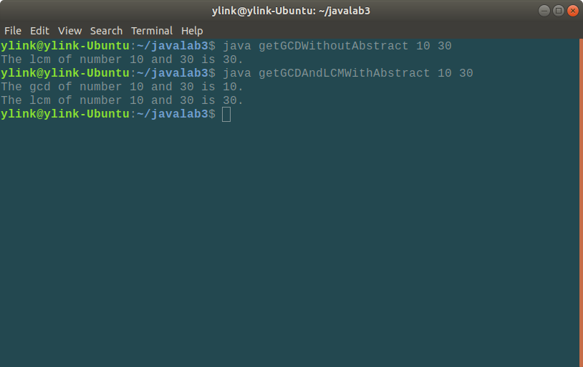

【小结或讨论】
通过本次试验，掌握了java中继承、重写、抽象类的使用方法。个人在实验中发现了java在处理父类子类中递归函数递归路径的一些微妙问题。待之后解决。

